实验7：遗传算法（GA）求解函数极值问题（二）
一、实验目的
（1）熟悉遗传算法的基本进化思想和基本流程；
（2）理解遗传算法中遗传算子（选择、交叉、变异）的设计思想;
（3）重点编程实现利用基本遗传算法求解连续优化问题——二元函数极值或最值问题。
二、编程环境
Python语言、Matlab语言、C语言等。
三、问题描述与算法设计
（1）问题1：求二元函数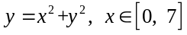的最大值。图像如下图所示，显然函数存在多个极值。
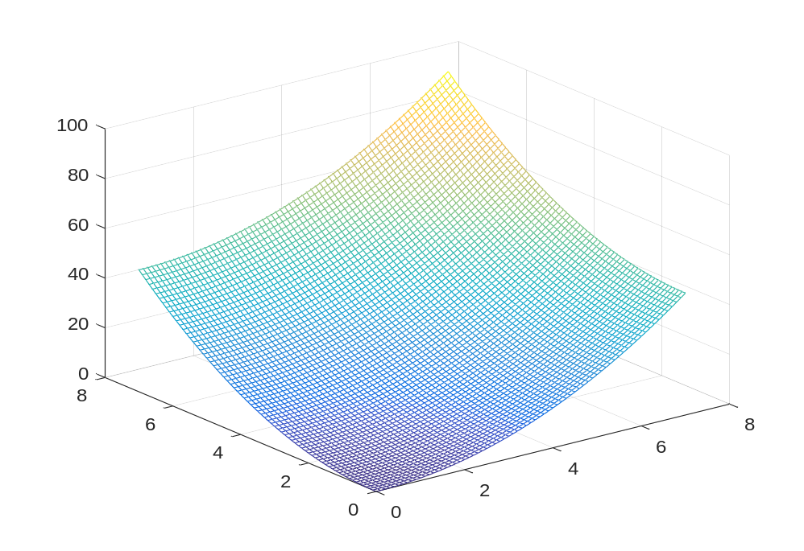
问题2：求二元函数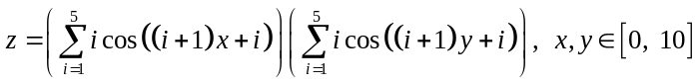的最大值。图像如下图所示，显然函数存在多个极值。
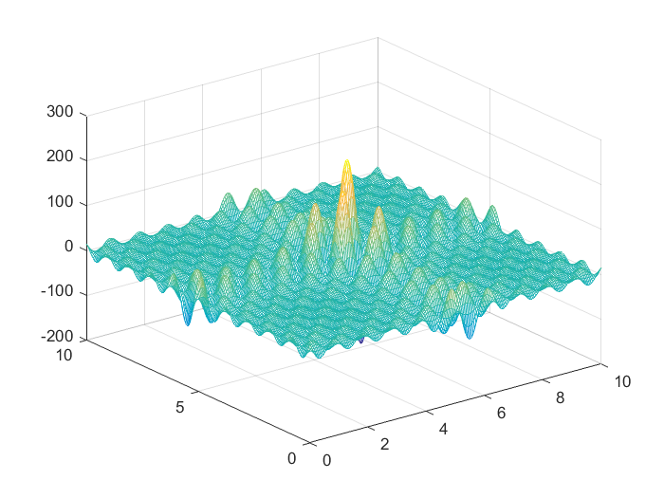
（2）参数值：
初始化种群数目：NP＝自定
染色体二进制编码长度：L=自定
最大进化代数：G＝自定
交叉概率：Pc ＝0.8
变异概率：Pm ＝0.1
自变量x的定义域上限：Xs=7
自变量x的定义域下限：Xx=0
（3）编程中的关键问题：
(a) 编码。每个染色体编码成长度为6的二进制串，比如101011。（这里地编码，大家可以重新设计，自由发挥。）
(b) 初始种群。初始种群随机产生，种群规模为40个。
(c) 解码。将二进制数串解码为十进制数
(d) 适应度值。因为求解的是最大值，所以适应度值就是将自变量代入函数后的函数值。
(e) 交叉。交叉采用两点交叉。
(f) 变异。变异采用单点、取反变异
(g) 选择。取上一代种群和交叉变异后的种群的最好的一半。
四、基本遗传算法的一般步骤
第一步：使用随机方法产生一个有NP个染色体的初始种群；
第二步：计算种群中每一个染色体的适应度值，即函数值；
第三步：若达到最大迭代次数G，则算法终止；否则，继续迭代；
第四步：按照概率执行两点交叉操作。将种群分为奇偶两个子种群，即种群中的第1、3、…等归为奇子群，其余为偶子群；然后将两个子种群中的对应个体按照概率Pc执行两点交叉。
第五步：按照概率执行单点变异操作。即在一个染色体中随机选择一个基因位置，若为0则变为1，若为1则变为0；
第六步：将交叉变异前与后的种群，混合在一起，选择适应度值最大的一半，作为下一代种群。
第七步：返回第三步。
五、源代码
问题一：
#适应度函数
def function(x,y):
return x**2+y**2

#编码
import numpy as np
def incode():
return np.random.randint(0,2,size=6)

#解码
def decode(s:np.array):
s1 = s[0:3]
# print(s1)
s2 = s[3:6]
# print(s2)
sdecode = np.array([[1],[2],[4]])
return np.dot(s1,sdecode)[0],np.dot(s2,sdecode)[0]

#计算适应值，并计算适应值的总值
def funandsum(popu_value):
popu_fun = []
for i in popu_value:
x,y =decode(i)
# print(x,y)
popu_fun.append(function(x,y))
value_sum = sum(popu_fun)
return (popu_fun,value_sum)

#初始化种群数目，N为种群数目
def population(N:int):
popu_value = [incode() for i in range(N)]
# print(popu_value)
return popu_value

#选择，使用圆盘赌方法
#返回一个优秀个体
#popu_value是选择前的种群
def select(popu_value,popu_fun,popu_fun_sum):
#popu_fun是待选择种群的适应度值
# popu_fun = funandsum(popu_value)[0]
# popu_fun_sum = sum(popu_fun)
#popu_fun_prob是每个种群 适应度比例
popu_fun_prob = [i/popu_fun_sum for i in popu_fun]
#popu_fun_prob_cumu是适应度比例累计和
popu_fun_prob_cumu = np.cumsum(popu_fun_prob)
# print(popu_fun_prob)
index = np.random.uniform(0,1)
for i,prob in enumerate(popu_fun_prob_cumu):
if index<prob: return popu_value[i]

#交叉
#参数为两个种群中的个体
def mate(male:np.array,female:np.array):
child1 = np.copy(male)
child2 = np.copy(female)
index1,index2 = np.random.randint(0,6,2)
if index1>index2:
index1,index2 = index2,index1
print(index1,index2)
child1[index1:index2] = female[index1:index2]
child2[index1:index2] = male[index1:index2]
return child1,child2

#变异
def change(x:np.array,prob:float):
#单点变异
new_x = np.copy(x)
if np.random.rand()<=prob:
index = np.random.randint(0,6)
if x[index] == 0:
new_x[index]= 1
else:
new_x[index] = 0
return new_x

def sort_index(popu_value):
new_list = np.copy(popu_value)
fun_list=funandsum(popu_value=new_list)[0]
one_zip = list(zip(fun_list,new_list))
one_zip.sort(key=lambda x:x[0], reverse=True)
result = [x[1] for x in one_zip]
return result

def main(gen=2000,popu_num=40,mate_prob = 0.8,change_prob = 0.1):
#种群中共有四十个个体
popu_value = population(popu_num)

for i in range(gen):
#计算每个个体的适应值和适应值总值
fun_list,fun_sum=funandsum(popu_value=popu_value)

#交叉
for k in range(len(popu_value)):
if np.random.rand(0,1)<mate_prob:
#取出两个较好值
goodone = select(popu_value,fun_list,fun_sum)
goodtwo = select(popu_value,fun_list,fun_sum)
child1,child2 = mate(male=goodone,female=goodtwo)
popu_value.append(child1)
popu_value.append(child2)
#变异
for k in range(len(popu_value)):
popu_value.append(change(popu_value[k],change_prob))
#选择
popu_value = sort_index(popu_value)[0:popu_num]
x,y = decode(popu_value[0])
return (x,y),function(x,y)
final_result = main(25,10,0.8,0.1)
print(final_result)

import numpy as np
import matplotlib.pyplot as plt
from mpl_toolkits.mplot3d import Axes3D

def f(x, y):
return x**2 + y**2

x = np.linspace(0, 7, 100)
y = np.linspace(0, 7, 100)
X, Y = np.meshgrid(x, y)
Z = f(X, Y)

fig = plt.figure()
ax = fig.add_subplot(111, projection='3d')
ax.plot_surface(X, Y, Z, cmap='viridis')

# 标记一个点
point_x = final_result[0][0]
point_y = final_result[0][1]
point_z = final_result[1]
ax.scatter(point_x, point_y, point_z, color='red', s=50)

ax.set_xlabel('X')
ax.set_ylabel('Y')
ax.set_zlabel('Z')
ax.set_title('3D Function Plot')

plt.show()

问题二：
#适应度函数
#适应度函数
import numpy as np
import matplotlib.pyplot as plt
from mpl_toolkits.mplot3d import Axes3D
def f(x, y):
x_group = 0
y_group = 0
for i in range(1,6):
x_group += i*np.cos((i+1)*x+i)
for i in range(1,6):
y_group += i*np.cos((i+1)*y+i)
return x_group*y_group

#编码
import numpy as np
def incode():
character = ['0','1']
return np.random.choice(character,size=10)

def decode(s:np.array):
s1 = s[0:5]
s2 = s[5:10]
str1 = ''.join(s1)
str2 = ''.join(s2)
factor1 = 0 + int(str1,2)*(10-0)/(2**5-1)
factor2 = 0 + int(str2,2)*(10-0)/(2**5-1)
return factor1,factor2

#计算适应值，并计算适应值的总值
def funandsum(popu_value):
popu_fun = []
for i in popu_value:
x,y =decode(i)
# print(x,y)
popu_fun.append(function(x,y))
value_sum = sum(popu_fun)
return (popu_fun,value_sum)

#初始化种群数目，N为种群数目
def population(N:int):
popu_value = [incode() for i in range(N)]
# print(popu_value)
return popu_value

#选择，使用圆盘赌方法
#返回一个优秀个体
#popu_value是选择前的种群
def select(popu_value,popu_fun,popu_fun_sum):
#popu_fun是待选择种群的适应度值
# popu_fun = funandsum(popu_value)[0]
# popu_fun_sum = sum(popu_fun)
#popu_fun_prob是每个种群 适应度比例
popu_fun_prob = [i/popu_fun_sum for i in popu_fun]
#popu_fun_prob_cumu是适应度比例累计和
popu_fun_prob_cumu = np.cumsum(popu_fun_prob)
# print(popu_fun_prob)
index = np.random.uniform(0,1)
for i,prob in enumerate(popu_fun_prob_cumu):
if index<prob: return popu_value[i]

#交叉
#参数为两个种群中的个体
def mate(male:np.array,female:np.array):
child1 = np.copy(male)
child2 = np.copy(female)
index1,index2 = np.random.randint(0,10,2)
if index1>index2:
index1,index2 = index2,index1
print(index1,index2)
child1[index1:index2] = female[index1:index2]
child2[index1:index2] = male[index1:index2]
return child1,child2

#变异
def change(x:np.array,prob:float):
#单点变异
new_x = np.copy(x)
if np.random.rand()<=prob:
index = np.random.randint(0,10)
if x[index] == '0':
new_x[index]= '1'
else:
new_x[index] = '0'
return new_x

def sort_index(popu_value):
new_list = np.copy(popu_value)
fun_list=funandsum(popu_value=new_list)[0]
one_zip = list(zip(fun_list,new_list))
one_zip.sort(key=lambda x:x[0], reverse=True)
result = [x[1] for x in one_zip]
return result

def revolution(gen=250,popu_num=150,mate_prob = 0.6,change_prob = 0.1):
#种群中共有四十个个体
popu_value = population(popu_num)

result=[]
for i in range(gen):
#计算每个个体的适应值和适应值总值
fun_list,fun_sum=funandsum(popu_value=popu_value)
#取出两个较好值
goodone = select(popu_value,fun_list,fun_sum)
goodtwo = select(popu_value,fun_list,fun_sum)

#交叉
for k in range(len(popu_value)):
if np.random.rand(0,1)<mate_prob:
child1,child2 = mate(male=goodone,female=goodtwo)
popu_value.append(child1)
popu_value.append(child2)
popu_value = sort_index(popu_value)[0:popu_num]
best=popu_value.pop(0)
#变异
for k in range(len(popu_value)):
popu_value[k] = change(popu_value[k],change_prob)
popu_value.append(best)
#选择
popu_value = sort_index(popu_value)[0:popu_num]
x,y = decode(popu_value[0])
result.append(function(x,y))
return (decode(popu_value[0]),result)

def function_picture(result):
x = np.linspace(0, 7, 100)
y = np.linspace(0, 7, 100)
X, Y = np.meshgrid(x, y)
Z = f(X, Y)

fig = plt.figure()
ax = fig.add_subplot(111, projection='3d')
ax.plot_surface(X, Y, Z, cmap='viridis')

# 标记一个点
point_x = result[0][0]
point_y = result[0][1]
point_z = result[1][-1]
ax.scatter(point_x, point_y, point_z, color='red', s=50)

ax.set_xlabel('X')
ax.set_ylabel('Y')
ax.set_zlabel('Z')
ax.set_title('')

plt.show()

def gener_picture(result):
plt.rcParams['font.sans-serif'] = ['SimHei'] # 用来正常显示中文标签
plt.rcParams['axes.unicode_minus'] = False # 用来正常显示负号
# 生成随机数据
x = np.array(range(250))
y = np.array(result[1])
# 画折线图
plt.plot(x, y, marker='o') # 使用圆点标记
plt.title('最优个体结果图')
plt.xlabel('迭代次数')
plt.ylabel('最大函数值')
plt.show()

def main():
result = revolution()
gener_picture(result)
function_picture(result)
print('最佳点：',result[0],' ','最大函数值：', result[-1][-1])

main()

六、实验结果及相关截图
（画出函数的图像，并将搜到的最好的点在图上标记出来）
问题一：
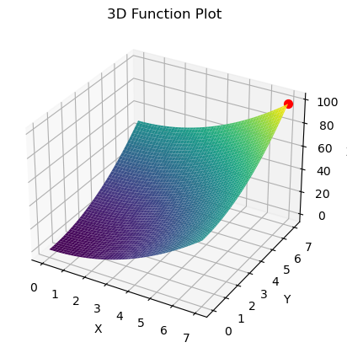

问题二：
最佳点： (5.483870967741935, 5.483870967741935)
最大函数值： 210.47724538344193
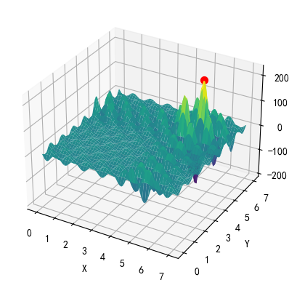
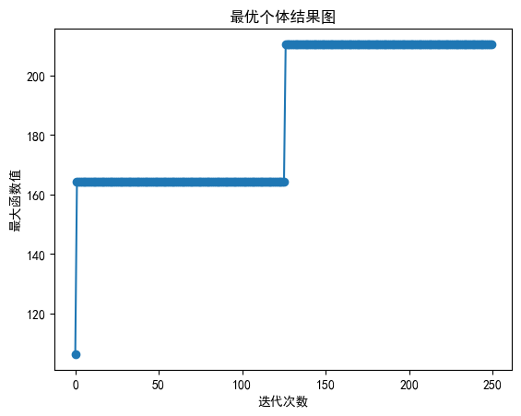

七、心得体会
问题一选取6位二进制作为编码，每三位的二进制值作为解码，发现解空间过小。种群中有40个个体，通过轮盘赌方法来选择交叉的优秀个体，交叉概率为0.8，变异概率是0.1，进行了200次迭代
问题二对这一问题进行改进，采用10位二进制编码，解码过程为将每5位的二进制值映射到【0,10】之间，实现了二进制对浮点型数据的编码，种群规模为50，通过轮盘赌的方法选择优秀个体，交叉概率为0.6，变异概率为0.1，最优个体不参与变异，进行了250次迭代。

